Elektroinstalační materiály
= k instalaci rozvodu elektrického proudu
=> ze svých atomů uvolňují elektrony schopné přenášet energii

Vodiče
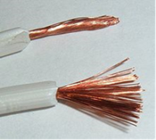
- vedou elektrický proud = izolované dráty z Cu a Al pro pevné instalace
- izolují se pryží nebo PVC, skleněnými vlákny Kx, silikonem Si
- značí se písmeny, čísly a barvami podle ČSN
- v kabelech, šňůrách, rozvaděčích

…………………

Polovodiče
- mimořádně čistý Si, Ge, arsenid Ga – pro elektronické součástky
typ p = mají děrovou vodivost
typ n = mají elektronovou vodivost

Šňůry

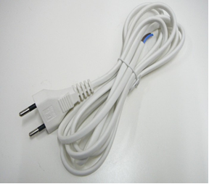
- ohebné vodiče z Cu lanka ve dvoužílovém nebo třížílovém provedení
- do napětí 250 V

………………..

Chráněné vodiče
- až pětižílové, izolace z kovu nebo plastu
- do napětí 600 V

Kabely
- z Cu nebo Al, tří až pětižílové, izolace z pryže
- označují se písmeny

Spínače a zásuvky

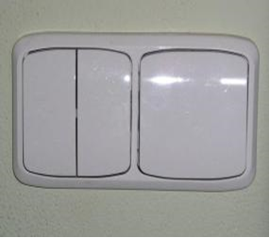
- spínače + zásuvky => spínání elektrických obvodů
- vypínače
- přepínače

otočné, páčkové, tlačítkové
zásuvky pro světelný a motorový proud – v levé zdířce fázové napětí 220 V

………………………………………………….

Jisticí zařízení

- k ochraně elektrického rozvodu a spotřebičů při přetížení a zkratu před poškozením
- jističe – elektromagnetické automatické spínače
- pojistky – s tavným drátkem => při přetížení se roztaví
jsou nejslabším místem elektrického obvodu
liší se barvou: 10 A – červená, 25 A – žlutá
od desetin do několika ampér A
malé skleněné – elektronika

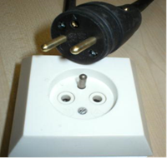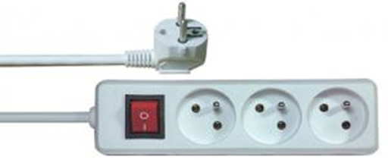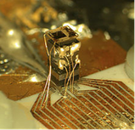

…………………. ……………………………………… …………………..
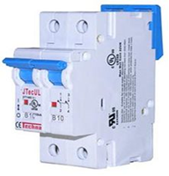 ……………..… 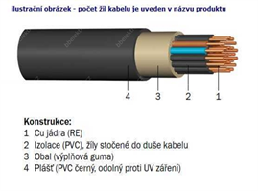………………..

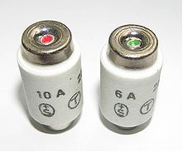 ……………… 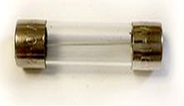 ……….........

Další materiály na výrobu elektrotechnického zboží

- technické železo – slitina s jinými prvky např. Mn, Ni, Cr, P, S
- ocel – části strojů a přístrojů, pomocné součástky, magnetické obvody
- měď – velká vodivost => dráty pro vedení kabelů, tištěné spoje, jádra vodičů
- hliník – jádra vodičů, kryty na cívky, skříňky
- stříbro – nejlepší vodič elektřiny => vodiče, kontakty pro sdělovací techniku, i chemicky odolné
- keramika – izolátory z tvrdého porcelánu
- sklo – skelná vlákna, pojistky, baňky žárovek a elektronek, optické sklo – obrazovky
- silikon – izolace
- plasty – PVC, PP, PAD, ABS, PS – pláště vodičů, skříňky spotřebičů
- dřevo – skříňky spotřebičů
- papír – lepenka => izolace
- textil – nylon => izolace vodičů
- laky – izolace
- pryž – izolace vodičů a kabelů
- plyny – vzácné => do výbojek, žárovek
helium neon argon xenon, krypton, dusík
růžová červená modrá
- nematické superstáčivé krystaly – na LCD

